**PENGEMBANGAN APLIKASI SELEKSI KELAYAKAN PENGAJUAN PROPOSAL PROPOSAL SKRIPSI DAN SIDANG SKRIPSI BERBASIS WEB DI FAKULTAS TEKNOLOGI INFORMASI UNIVERSITAS BALE BANDUNG**

**Neng Rina, Yudi Herdiana, S.T., M.T., Yusuf Muharam, M.Kom.**

***ABSTRAK :*** *Skripsi ini dilatar belakangi oleh permasalahan yang ada di Universitas Bale Bandung khususnya pada Fakultas Teknologi Informasi yaitu pendaftaran sidang proposal skripsi dan sidang skripsi yang pelaksanaannya masih menggunakan cara manual, meskipun telah memiliki aplikasi Sistem Informasi Akademik (SIAKAD) namun belum mencakup pendaftaran skripsi. Tujuan dari penelitian ini untuk membuat aplikasi pendaftaran Skripsi berbasis website agar membantu Kepala Prodi di Fakultas Teknologi Informasi UNIBBA dalam menyeleksi kelayakan pengajuan proposal skripsi dan sidang skripsi serta membantu mahasiswa dalam pengumpulan persyaratan skripsi khususnya di Fakultas Teknologi Informasi Universitas Bale Bandung. Metode yang digunakan adalah SDLC (Software Development Life Cycle) model Waterfall, dengan menggunakan pemodelan UML (Unified Modeling Language) untuk merancang desain aplikasi, serta menggunakan metodelogi Black Box Testing untuk pengujian aplikasi. Hasil dari penelitian kali ini adalah Pengembangan Aplikasi Seleksi Kelayakan Pengajuan Proposal Skripsi Berbasis Web di Fakultas Teknologi Informasi Universitas Bale Bandung, aplikasi ini dibuat untuk membantu mahasiswa dalam proses pendaftaran skripsi, serta Fakultas Teknologi Informasi Universitas Bale Bandung dalam mengelola berkas-berkas pendaftaran skripsi. Kesimpulannya adalah aplikasi ini berhasil dikembangkan dengan bahasa pemrograman PHP dan menggunakan metodel SDLC (Software Development Life Cycle) model Waterfall.*

*Kata Kunci : Seleksi kelayakan, pengajuan proposal skripsi dan sidang skripsi, Pendaftaran Skripsi, Penyimpanan Berkas.*

***ABSTRACT :*** *This thesis is motivated by the problems that exist at Bale University, Bandung, especially at the Faculty of Information Technology, namely the registration of thesis proposal hearings and thesis trials whose implementation is still using the manual method, even though they already have an Academic Information System (SIAKAD) application but do not include thesis registration. The purpose of this research is to create a website-based Thesis registration application in order to assist the Head of Study Program at the Faculty of Information Technology UNIBBA in selecting the feasibility of submitting a thesis proposal and thesis trial and assisting students in collecting thesis requirements, especially at the Information Technology Faculty, Bale University, Bandung.* *The method used is SDLC (Software Development Life Cycle) Waterfall model, using UML (Unified Modeling Language) modeling to design application designs, and using Black Box Testing methodology for application testing. The result of this research is the Development of a Web-Based Thesis Proposal Application Development at the Faculty of Information Technology, Bale University Bandung, this application was created to assist students in the thesis registration process, and the Faculty of Information Technology, Bale University Bandung in managing thesis registration files. The conclusion is that this application was successfully developed using the PHP programming language and using the Waterfall model SDLC (Software Development Life Cycle).*

*Keywords : Eligibility selection, thesis proposal submission and thesis trial, Thesis Registration, File Storage*

**PENDAHULUAN**

Penulisan skripsi adalah bagian dari tugas akhir mahasiswa. Skripsi adalah karya ilmiah dari pelaksanaan penelitian yang dilakukan secara mandiri oleh mahasiswa program sarjana. Skripsi ditulis oleh mahasiswa mengikuti kaidah dan etika keilmuan sebagai satu syarat untuk memperoleh gelar akademik (sarjana) sesuai dengan karakteristik keilmuan program studi. Seperti pada umumnya, aktivitas akademik ketika mahasiswa telah menempuh semester akhir sebagai syarat untuk kelulusan adalah melakukan kegiatan skripsi atau tugas akhir. Pada Tahap ini mahasiswa perlu mengajukan judul untuk dilakukannya seminar proposal, setelah selesai mereka akan dijadwalkan untuk sesi sidang skripsi atau tugas akhir, skripsi biasa dilakukan oleh mahasiswa tingkat akhir atau bisa disebut melakukan penelitian sebagai syarat untuk mendapatkan gelar atau kelulusan. Berdasarkan pengalaman mahasiswa sebelumnya, pada proses pengajuan sidang proposal dan sidang skripsi masih belum terdigitalisasi. Selain itu permasalahan yang timbul seperti penumpukan kertas, terkendala dengan jarak, sering terjadi hilangnya berkas untuk pengajuan sidang proposal dan sidang skripsi sehingga mahasiswa harus mengumpulkan kembali persyaratannya. Maka dari itu, tujuan dari penelitian ini adalah untuk memudahkan mahasiswa melakukan pengajuan proposal skripsi dan sidang skripsi sidang secara optimal dan efisien.

Berdasarkan penelitian sebelumnya menurut Royna Nassruloh aplikasi yang telah dibuat ada beberapa fitur diantaranya : Login Mahasiswa, Upload Persyaratan Pertama, Upload Persyaratan Kedua, Fitur Pesan Masuk, Login Admin, Menu Tambah Mahasiswa pada admin, Menu Rekap Mahasiswa pada admin, Pesan Masuk pada admin, menu ganti password dan menu informasi. Kemudian peneliti selanjutnya akan melakukan pengembangan dengan penambahan dan perbaikan fitur fitur yang ada seperti penambahan pada fitur pesan, fitur berkas masuk, upload persyaratan secara bertahap, perbaikan pada fitur login mahasiswa dengan ditambahkan menu registrasi bagi mahasiswa yang belum mempunyai akun dan perbaikan fitur yang ada sebelumnya.

Dengan adanya penelitian ini dapat membantu dalam merancang suatu sistem pendaftaran skripsi pada Fakultas Teknologi Informasi berbasis *website*. Dan juga dapat mempermudah mahasiswa dalam melakukan pendaftaran skripsi.

**METODA**

1. **Metode Pengumpulan Data**
   1. **Wawancara**

Metode pengumpulan data atau fakta penting yang dilakukan dengan cara memberikan pertanyaan secara langsung (tatap muka) kepada pihak-pihak yang terkait dengan data yang di perlukan oleh aplikasi yang akan di bangun.

* 1. **Observasi**

Dalam hal ini penelitian dilakukan dilapangan untuk memperoleh informasi serta data yang diperlukan. Adapun teknik yang ditempuh adalah wawancara, yaitu penulis melakukan wawancara di Fakultas Teknologi Informasi Universitas Bale Bandung.

* 1. **Studi Pustaka**

Metode ini dilakukan dengan cara membaca dan memahami buku-buku referensi, dan media lain yang berkaitan dengan pemrograman berbasis web dan literatur-literatur mengenai pembuatan website.

1. **Metode Pengembangan Perangkat Lunak**
   1. **Analisis**

Pada tahapan ini dilakukan analisis terhadap sistem yang sudah ada serta melakukan analisis kebutuhan sistem dan melakukan analisis kebutuhan data.

* 1. **Perancangan**

Informasi dari tahap sebelumnya akan dipelajari dan akan dimasukan ke dalam rancangan desain sistem menggunakan Case Diagram, Activity Diagram, Sequence Diagram sehingga membantu dalam mendefinisikan arsitektur sistem secara keseluruhan. Pembuatan perancangan menggunakan pendekatan standarisasi bahasa pemodelan untuk pembangunan perangkat lunak yang akan dibuat dengan *Unified Modeling Language* (UML) agar mudah dalam proses pengembangan dan visualisasinya.

* 1. **Pengkodean**

Pada tahapan ini merupakan implementasi yang dilakukan dari tahapan desain ke dalam bahasa yang bisa dikenali oleh komputer. Proses yang dilakukan adalah dengan coding (proses membuat kode). Penulis menggunakan *text editor* *Sublime Text*, untuk webserver menggunakan XAMPP 7.3.28 dan menggunakan Bahasa pemrograman PHP.

* 1. **Pengujian**

Pada tahapan ini merupakan pengujian secara menyeluruh dari sistem yang telah dibuat. Penulis melakukan pengujian setelah analisis, desain dan pengkodean lalu penulis melakukan pengujian apakah sistem pengkodean yang telah dilakuakn sesuai dengan apa yang diharapkan dan di butuhkan untuk membantu mahasiswa dalam melakukan pengumpulan persyaratan proposal skripsi dan sidang skripsi.

* 1. **Maintenance**

Dalam tahap ini sistem yang telah dibuat sudah bisa mulai untuk digunakan maupun dipublikasikan. Untuk selanjutnya pada tahapan pemeliharaan sistem, serta pengembangan sistem dapat dilakukan oleh Fakultas Teknologi Informasi Universitas Teknologi Bandung, selaku tempat penulis melakukan penelitian.

**HASIL DAN PEMBAHASAN**

1. **Analisa Kebutuhan**
   1. **Kebutuhan Pengguna**

Hasil analisa mengenai kebutuhan pengguna adalah sebagai beikut:

1. Admin, mempunyai hak akses untuk mengelola *website* yang terdapat fitur *create, read, update, delete*.
2. Mahasiswa, memiliki hak akses untuk menambah dan mengubah data diri, Mengajukan permohonan proposal skripsi dan Sidang Skripsi skripsi.
   1. **Kebutuhan Software**

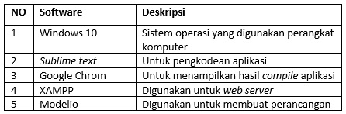Tabel 1. Analisis Software

* 1. **Kebutuhan Hardware**

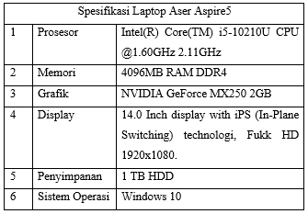Tabel 2. Analisis Hardware

1. **Rancangan User Interface**

Berikut beberapa sampel dari rancangan user interface yang telah dibuat:

* 1. 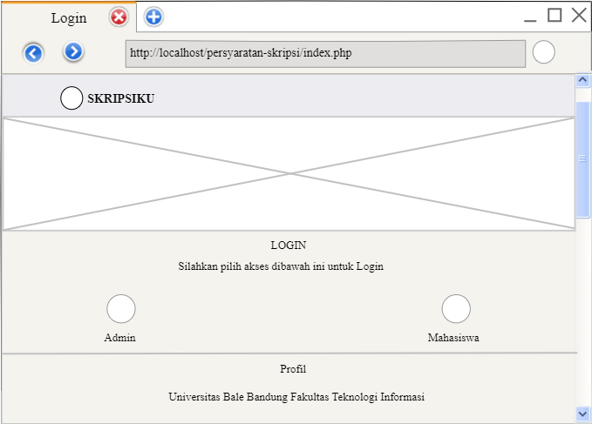Rancangan Halaman Utama Web

Gambar 1. Rancangan Halaman Utama Web

* 1. 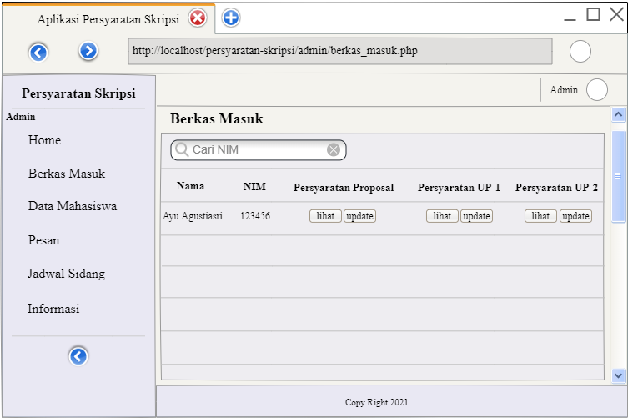Rancangan Halaman Berkah Masuk

Gambar 2. Rancangan Halaman Berkas Masuk

* 1. 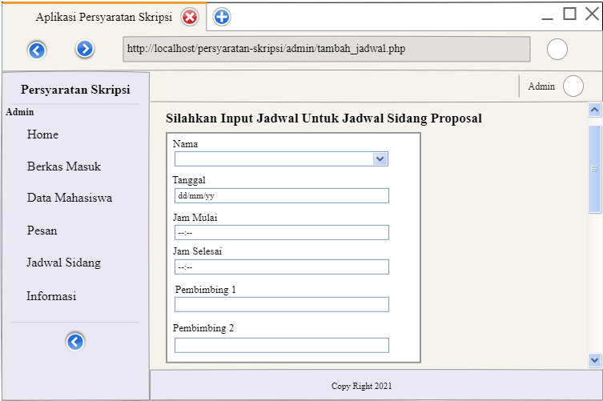Rancangan Halaman Tambah Jadwal sidang proposal

Gambar 3. Rancangan Halaman Tambah Jadwal sidang proposal

* 1. 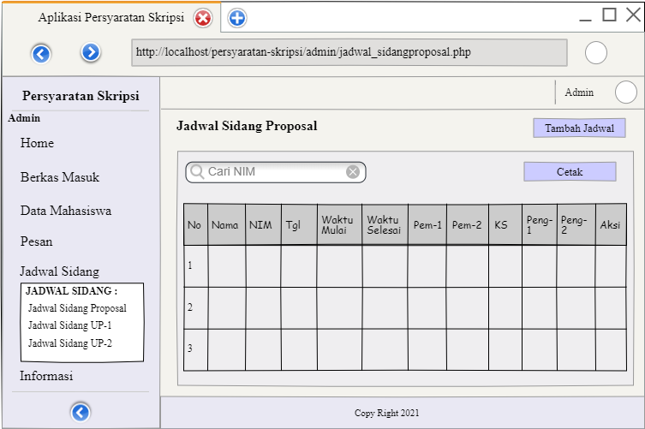Rancangan Halaman Jadwal sidang proposal

Gambar 4. Rancangan Halaman Jadwal

Sidang Proposal

* 1. 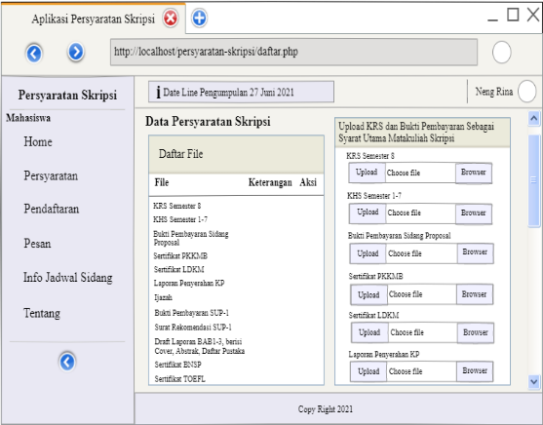Rancangan Halaman Pendaftaran

Gambar 5. Rancangan Halaman Pendaftaran

* 1. 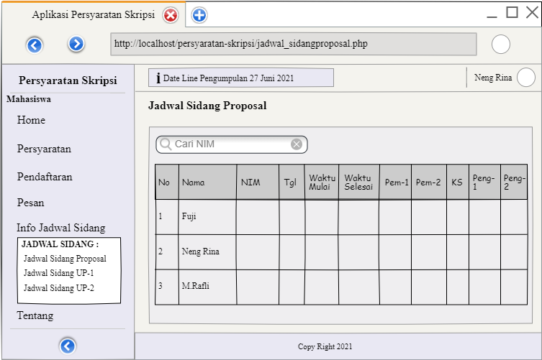Rancangan Halaman Info jadwal sidang proposal

Gambar 6. Rancangan Halaman Info jadwal sidang proposal

1. **Usecase Diagram**

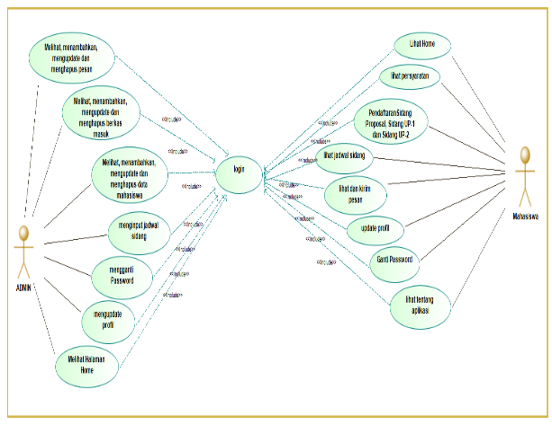Berikut adalah Gambar *Use Case Diagram* Sistem :

Gambar 7. Usecase Diagram Aplikasi Manajemen Surat

1. **Activity Diagram**
2. 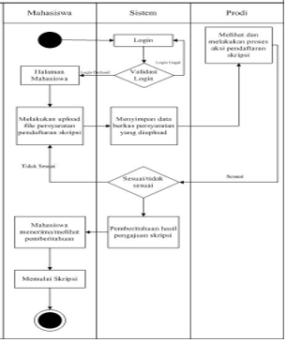Activity Diagram Pendaftaran Skripsi yang diusulkan

Gambar 8. Activity Diagram Pendaftaran Skripsi yang diusulkan

1. 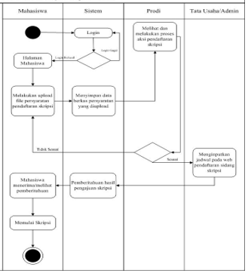Activity Diagram Pendaftaran Sidang Proposal Skripsi dan Sidang Skripsi Yang di Usulkan

Gambar 9. Activity Diagram Pendaftaran Sidang Proposal Skripsi dan Sidang Skripsi Yang di Usulkan

1. **Class Diagram**

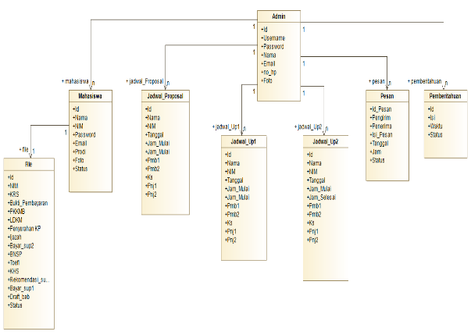Dibawah ini merupakan *class diagram* pada Pengembangan Aplikasi Pendaftaran Skripsi Berbasis Web Fakultas Teknologi Informasi UNIBBA:

Gambar 10. *Class Diagram* Aplikasi

1. **Implementasi Halaman Aplikasi**
   1. 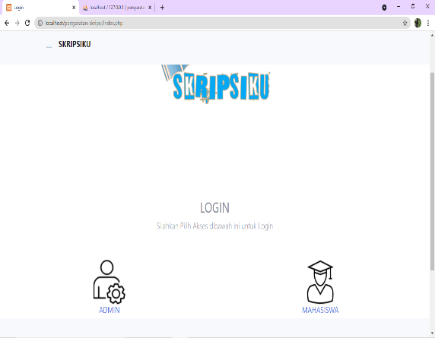Halaman utama web

Gambar 11. Halaman Utama web

* 1. 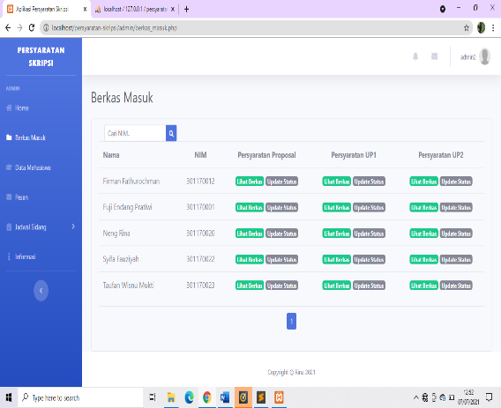Halaman Berkas Masuk

Gambar 12. Halaman Berkas Masuk

* 1. 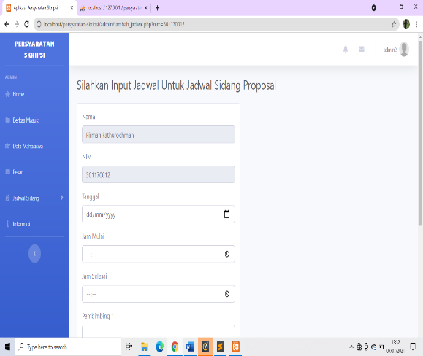Halaman Tambah jadwal sidang proposal

Gambar 13. Halaman Tambah jadwal sidang proposal

* 1. 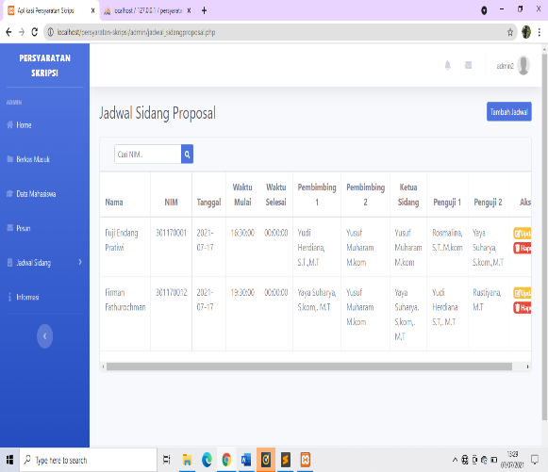Halaman jadwal sidang proposal

Gambar 14. Halaman Jadwal sidang proposal

* 1. 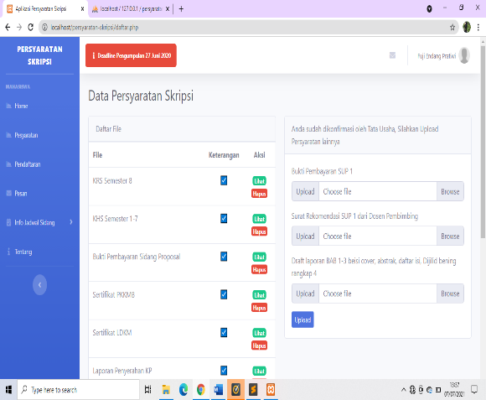Halaman Pendaftaran

Gambar 15. Halaman Pendaftaran

* 1. 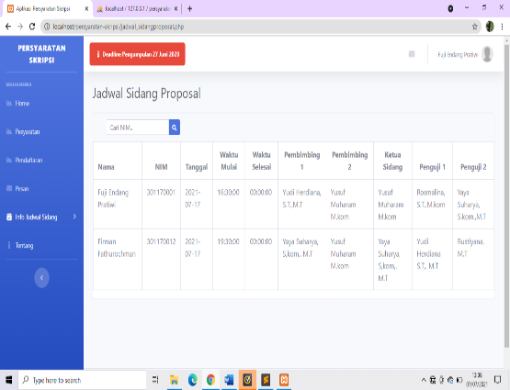Halaman Info jadwal Sidang Proposal

Gambar 16. Halaman Info Jadwal Sidang Proposal

**SIMPULAN DAN SARAN**

Pada proses Pengembangan Aplikasi Seleksi Kelayakan Pengajuan Proposal Skripsi dan Sidang Skripsi Berbasis Web di Fakultas teknologi Informasi Universitas Bale Bandung ini dapat diambil beberapa kesimpulan sebagai berikut :

1. Aplikasi Seleksi Kelayakan Pengajuan Proposal Skripsi dan Sidang Skripsi Berbasis Web di Fakultas teknologi Informasi Universitas Bale Bandung ini dapat memudahkan mahasiswa dalam melakukan pengumpulan persyaratan skripsi.
2. Aplikasi Seleksi Kelayakan Pengajuan Proposal Skripsi dan Sidang Skripsi Berbasis Web di Fakultas teknologi Informasi Universitas Bale Bandung ini dapat terimplementasikan yang tadinya harus memerlukan waktu cukup panjang untuk pengumpulan berkas kini dengan adanya aplikasi ini dapat dilakukan kapan saja dan dimana saja sebelum batas waktu yang ditentukan.
3. Aplikasi Seleksi Kelayakan Pengajuan Proposal Skripsi dan Sidang Skripsi Berbasis Web di Fakultas teknologi Informasi Universitas Bale Bandung ini dapat diakses oleh Mahasiswa dan bagian Tata Usaha Fakultas Teknologi Informasi Universitas Bale Bandung.

Adapun saran yang dapat penyusun berikan adalah sebagai berikut:

1. Penambahan fitur Perpustakaan Skripsi yang bertujuan untuk menambah referensi mahasiswa yang sedang melakukan Skripsi.
2. Penambahan Fitur *login* Dosen Pembimbing untuk melakukan bimbingan online.
3. Penambahan fitur bimbingan online.
4. Perbaikan *User Interface* agar lebih menarik

**PUSTAKA ACUAN**

Abdulloh, Rohi. 2018. *7 in 1 Pemrograman Web Untuk Pemula*. ed. Rohi Abdulloh. Elex media komputindo 2018.

Hidayatullah Priyanto, Khairul Jauhari Kawistara. 2017. *Pemrograman Web*. Bandung: Informatika Bandung.

Kaban, Roberto. 2018. *Bootstrap CSS Framework*. Medan: Andi.

Madcoms, Andi. 2016. *Pemrograman PHP Dan MySQL Untuk Pemula*. Yogyakarta: Andi.

Raharjo, Budi. 2018. *Modul Pemrograman Web (HTML, PHP & MySQL/MariaDB) Edisi Keempat*. edisi keem. Bandung: Modula.

Rosa A.S, M.Shalahuddin. 2019. *Rekayasa Perangkat Lunak Terstruktur Dan Berorientasi Objek Edisi Revisi*. Edisi Revi. Bandung: Informatika Bandung.

Rusmawan, Uus. 2019. *Teknik Penulisan Tugas Akhir Dan Skripsi Pemrograman*. ed. Uus Rusmawan. elex media komputindo 2019.

Sa’’ad, muhammad ibnu. 2020. *Otodidak Web Programing Membuat Website Edutainment*. ed. Muhammad Ibnu Sa’ad. Jakarta: PT elex media komputindo.

Fadillah, syafrial fahri pane; mochhammad zamzam; muhammad diar. 2020. *Membangun Aplikasi Peminjaman Jurnal Menggunakan Aplikasi Oracle Apex Online*. ed. muhammad diar fadillah syafrial fahri pane, mochhammad zamzam. Kreatif, 2020.

Informatika, Program Studi et al. 2020. “UNIVERSITAS PGRI SEMARANG BERBASIS WEB DI UPT TIK UNIVERSITAS PGRI SEMARANG.” 5(Sens 5): 474–80.

Kasim, Adnan, Lillyan Hadjaratie, and Roviana H Dai. 2020. “Rancang Bangun Sistem Informasi Skripsi Dan Kerja Praktik Berbasis Web.” *Jambura Journal of Informatics* 2(2). http://ejurnal.ung.ac.id/index.php/jji.

Kautsar, Ahmad. 2018. “Pengembangan Aplikasi Penjadwalan Seminar Jadwal Seminar Dan Ujian Skripsi Berbasis Mobile.” *Fakultas Sains Dan Teknologi*.

Kurniawan, Hendra, and Wicaksono Bandung Bondowoso. 2019. “Sistem Informasi Terintegrasi Tugas Akhir/Skripsi Berbasis Web (Studi Kasus: Jurusan Sistem Informasi Institut Informatika Dan Bisnis Darmajaya).” *Jurnal Sistem Informasi dan Manajemen Basis Data (SIMADA)* 2(2): 124–34.

Murtadho, Mukhamad, and Cahya Bagus Sanjaya. 2019. “Sistem Aplikasi Pendaftaran Skripsi Berbasis Mobile Di Universitas Yudharta Pasuruan Menggunakan Motodologi Unified Process.” *JASIEK (Jurnal Aplikasi Sains, Informasi, Elektronika dan Komputer)* 1(2): 156–60.

Mustianti, Mustianti, Ida Bagus Ketut Widiartha, and Moh Ali Albar. 2020. “Sistem Informasi Tugas Akhir Program Studi Informatika.” *Jurnal Teknologi Informasi, Komputer, dan Aplikasinya (JTIKA )* 2(1): 19–29.

Nathan, Andrew J., and Andrew Scobell. 2017. “Rancang Bangun Sistem Informasi Sidang Proposal Skripsi Di Universitas Nusantara PGRI Kediri.” *Snatika* 4(3): 1689–99.

Oktarina, Dwi, and Alyauma Hajjah. 2019. “Perancangan Sistem Penjadwalan Seminar Proposal Dan Sidang Skripsi Dengan Metode Algoritma Genetika.” *JOISIE (Journal Of Information Systems And Informatics Engineering)* 3(1): 32.

Patimah, Siti. 2018. “Aplikasi Manajemen E-Skripsi Online (Studi Kasus Prodi Sistem Informasi Universitas Islam Indragiri).” *Sistemasi* 7(3).

Prasti, D, M Idham, J Clara, and H Hesti. 2019. “Perancangan Interface E-Skripsi Program Studi Informatika Universitas Cokroaminoto Palopo.” : 192–200.

Prawiro, M. 2019. “Pengertian Aplikasi : Arti, Fungsi, Klasifikasi, Dan Contoh Aplikasi.” *Maxmanroe.com*. http://www.maxmanroe.com/vid/teknologi/pengertian-aplikasi.htlm (April 20, 2021).

Putra, Dimas, Azhar Azhar, and Akmalul Fata. 2016. “Rancang Bangun Aplikasi Pengajuan Proposal Judul Tugas Akhir Berbasis Web Dan Sms Gateway Menggunakan Konsep Model View Control.” *Jurnal Infomedia* 1(2): 17–21.

RIZAL, J. 2019. *Rancang Bangun Aplikasi Pendaftaran Skripsi Berbasis Web Pada Program Studi Informatika*. http://repository.uts.ac.id/id/eprint/24.

Sabirin, Febrianto, Dewi Sulistiyarini, and Zulkarnain Zulkarnain. 2020. “Pengembangan Sistem Informasi Seminar Dan Skripsi Mahasiswa.” *Edumatic : Jurnal Pendidikan Informatika* 4(1): 73–82.

Sunarsi, Denok. 2018. “Pengaruh Rekrutmen, Seleksi Dan Pelatihan Terhadap Produktivitas Kerja Karyawan.” *Jurnal KREATIF : Pemasaran, Sumberdaya Manusia dan Keuangan* 6(1): 14–31.

Utama, Jihad Satrio. 2020. “Rancang Bangun Aplikasi Penjadwalan Skripsi Dan Tugas Akhir Berbasis Web Menggunakan Framework Laravel.” *e-journal Unesa*: 1–10.

Widaretna, Titi, Muchammad Naseer, and Irwin Supriadi. 2017. “Pengembangan Aplikasi Web Pengajuan Judul Skripsi Dengan Framework Codeigniter Dan Html5 Pada Sekolah Tinggi.” *Seminar Nasional Informatika dan Sistem Informasi*: 200–221.